华 北 科 技 学 院
2015 届本科毕业设计（论文）开题报告

论文题目： 焦炉煤气脱氰副产硫氰酸铵的工艺设计
学生姓名： 张文君 学 号： 201101034323
院 （部）： 环境工程学院
专 业： 化学工程与工艺 班 级： 化工B113班
指导教师： 李文军

2014年 3 月 28 日
2014 届本科毕业设计（论文）开题报告
1.设计背景或研究意义
焦炉煤气（COG）既是炼焦工业中重要的副产物之一，也是一种宝贵的化工原料。以往，焦炉煤气常被用做燃料剂直接燃烧发电、供暖等。随着人们对资源合理利用的认识及重视，对其进行深加工提氢、甲烷化等做CNG或LNG也成为了研究的重点。由于COG中含有一定量的H₂S和HCN等有害物质，不仅具有很强的腐蚀性和毒性，对生产设备、管道产生极强的腐蚀，同时也严重影响了其作为燃料和化工原料的品质。近年来，国内外为控制污染，加强环境保护，对焦炉煤气的净化和回收展开了大量的工作。现阶段，大部分企业仍以氨水液相催化法为主对焦炉煤气进行脱硫脱氰处理。
COG经氨水液相催化法脱硫脱氰后的废液，以前常被迫排放，既浪费了物料，又严重污染了环境。废液中含有较高浓度的硫氰酸铵、硫代硫酸铵及少量的硫酸铵等，其中硫氰酸铵又是重要的工业原料。在本设计中应用三元体系水溶液相图基本原理，采用结晶法从焦炉煤气脱硫脱氰废水中回收硫氰酸铵，拟准备建立基于河南省平顶山市泓利煤焦有限公司的焦炉煤气脱硫脱氰废液的硫氰酸铵工业回收试验装置，消除了脱硫脱氰废液的直接排放，变废为宝，保护了环境。由于焦炉煤气脱硫脱氰制取硫氰酸铵是一个复杂的系统工艺流程，本设计重点研究从脱硫脱氰废液中制取高浓度硫氰酸铵的工艺过程。
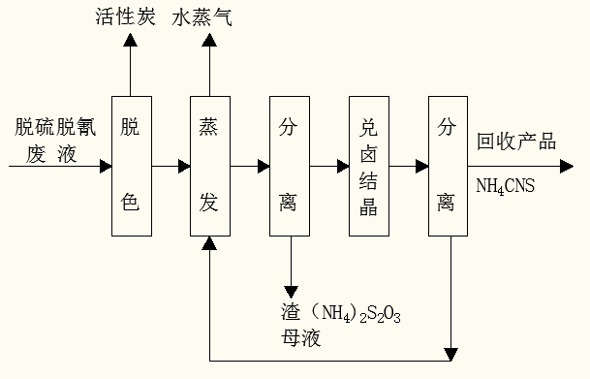

图一 脱硫脱氰废液制取硫氰酸铵工艺流程示意图

2.设计的主要环节或论文的基本内容
（1）查阅文献
在本设计开始前的几周时间里，我查阅了大量与焦炉煤气脱硫脱氰废液制取硫氰酸铵相关的文献资料。其中尤以袁桂梅的三元相图理论和郑志春的由水相直接分离来回收硫氰酸铵两篇文献为主，并结合冯启明、吴永平等人撰写的通过向废液中加入过量硫酸铵，利用硫酸铵与硫氰酸铵溶解度的不同从而将二者分离的专利，来为本设计提供理论基础与实践参考。
（2）结晶法回收硫氰酸铵设计试验的工艺流程
原料也进脱色釜，加入活性炭，搅拌脱色后入蒸发器蒸发去水，浓缩液经离心机分离出滤渣（主要是（NH₄）₂S₂O₃），分离出的料液进结晶槽，经兑卤、冷却、结晶出NH₄CNS，经离心分离，回收得NH₄CNS产品，母液返回蒸发器，如此周而复始地进行，不断从废液中分离掉（NH₄）₂S₂O₃，回收出NH4CNS产品。
（3）本设计研究的内容
在分析已有的研究成果的基础上，确定研究内容如下：
1）参考相关文献，确定从焦炉煤气脱硫脱氰废液中回收硫氰酸铵的工艺方案；
2）估算该回收工艺试验装置的基本尺寸，建立小型试验装置；
3）从泓利煤焦取来焦炉煤气脱硫脱氰废液，以三元相图理论为基础，采用结晶法从废液中回收硫氰酸铵。查阅文献获得相关工艺参数，记录相关实验数据，研究硫氰酸铵在不同温度下的结晶规律。

2014 届本科毕业设计（论文）开题报告
3.进度安排
第5-6周，提交开题报告、文献综述和翻译资料
第7-11周，开展毕业设计（论文）工作
第12周，毕业设计（论文）中期检查
第13-15周，毕业设计（论文）修正
第16周，毕业设计（论文）提交及审查答辩资格
第17周，毕业答辩

指导教师意见：
该生对课题有了比较深入的理解，基本上完成了论文最初的目标。论文结构清晰，内容详实，同意开题。

指导教师（签字）：李文军
2015年4月10日
系（教研室）审查意见：

同意开题

系（教研室）主任（签字）：孙春峰
2015年4月10日

